PROGRAMME ÉTUDIANT
BOURSE DE PERFECTIONNEMENT
Concours 2020-2021

RÉSEAU DE RECHERCHE EN SANTÉ DE LA VISION

RÉGLEMENTS

Dates limites des concours : 1er juin 2020* - édition annulée
1er septembre 2020*
1er décembre 2020*
1er mars 2021*
*Advenant que ces dates tombent un vendredi ou un samedi, le candidat aura jusqu’au dimanche soir pour faire parvenir sa demande au RRSV

Objectifs
L’objectif de cette initiative est d’apporter un soutien financier aux membres étudiants des cycles supérieurs et stagiaires postdoctoraux du Réseau de recherche en Santé de la vision (RRSV) pour la participation à diverses activités :
- Présentation (orale ou par affiche) dans le cadre d’une activité de diffusion scientifique nationale ou internationale (conférence, symposium, atelier, congrès);
- Formation de courte durée (stage, formation sur un équipement sophistiqué, cours spécialisés, visite d’un laboratoire afin d’élaborer/poursuivre une collaboration, etc.).

Les objectifs particuliers du programme sont de:
- Favoriser le réseautage et les collaborations ;
- Faciliter la participation des membres étudiants du Réseau à des évènements scientifiques d’envergure nationale et internationale ;
- Récompenser l'excellence de la recherche en santé de la vision par des membres étudiants du RRSV ;
- Faire reconnaître l’excellence de leur travail au sein de la communauté scientifique nationale et internationale
- Aider les étudiants membres du Réseau à développer leur capacité de recherche en acérant une formation dans un domaine de pointe de recherche en vision.

Admissibilité
Les critères d’admissibilité sont:
- Pertinence du projet par rapport à la mission et aux domaines de recherche en santé de la vision du RRSV. Les demandes qui ne correspondent pas au mandat du RRSV ne seront pas évaluées ;
- Ce concours est ouvert à tous les membres étudiants du Réseau Vision, incluant les étudiants internationaux Vous devez être étudiant (MSc, PhD, médecine), stagiaire postdoctoral ou résidents dans une université du Québec, un hôpital universitaire, un centre/institut de recherche ou dans un autre organisme de santé sous la supervision d’un membre du Réseau Vision ;
- L’évènement doit avoir lieu au maximum 3 mois après la date limite du concours au RRSV;
- Les demandes peuvent être reçues tout au long de l’année;
- Une (1) seule demande par candidat sera acceptée à chaque compétition.

Montant du financement et nombre de prix
- Un (1) financement d’une valeur maximale de 1,500$ par étudiant sera octroyé.
- Une (1) bourse par compétition sera attribuée, pour un maximum de quatre (4) par année financière (1er avril au 31 mars).
- Un (1) seul financement par étudiant par année financière pourra être attribué dans le cadre de ce programme.

Dépenses admissibles
Les frais d’inscription au congrès, les frais de transport (en classe économique), les frais de permis et de visa, les frais pour l’assurance médicale, les frais d’hébergement, les frais pour les repas non couverts par l’évènement (50$/jour - excluant l’alcool) sont toutes des dépenses admissibles.

Processus d'examen et critères d'évaluation
Pour attribuer un prix, le comité d’évaluation se fonde sur l'excellence de la recherche, le prestige de l’évènement, la pertinence et l’impact de l’évènement dans la formation de l’étudiant et le potentiel d’augmenter la capacité de recherche en vision au Québec. Chaque demande sera évaluée et classée selon son mérite individuel et collectif, en se basant sur les documents suivants:
- Qualité scientifique du résumé soumis ;
- Qualité de la justification ;
- Lettre de support du directeur de recherche.

Le comité scientifique du RRSV se réunira quatre (4) fois par année pour évaluer les demandes reçues dans le cadre de ce programme.

Engagement
Tout récipiendaire d’un financement du RRSV s’engage à:
  - Reconnaître le soutien du RRSV partout où indiqué, en utilisant l’un des libellés suivants, selon la langue de publication et le sujet traité:
  - « Le Réseau de recherche en santé de la vision » ou « The Vision Health Research Network » ;
  - Ou s’il s’agit d’un projet en lien avec la DMLA : « La Fondation Antoine Turmel et le Réseau de recherche en santé de la vision » ou « The Fondation Antoine-Turmel and The Vision Health Research Network » ;
  - Répondre aux demandes de suivi que lui enverra le RRSV pour fins d’évaluation de ses programmes de financement ;
- Présenter les résultats de son projet de recherche à la réunion annuelle du RRSV.

Comment appliquer

Le candidat doit se rendre sur le lien « Formulaire électronique « bourse de perfectionnement », le compléter et joindre les documents suivants :

- Application complète du candidat, suivant cet ordre (un seul Document PDF combiné)
- Questions complémentaires et justification (Sections 1 et 2)
- Compléments selon le type d’activité scientifique :
  - Activité de diffusion scientifique
  - Détails sur la présentation (Section 3)
  - Confirmation de l’inscription *
  - Confirmation de la soumission (oral / par affiche) *
  - Formation de courte durée
  - Détails sur la formation (Section 4)
  - Lettre d’invitation du laboratoire-hôte
- Estimation des coûts (Section 5)
- Lettre de support signée du directeur de recherche soulignant la pertinence du voyage (participation et contribution de son étudiant à l’évènement) et l’impact dans la formation de l’étudiant et sur le développement de la capacité de recherche dans leur laboratoire
- CV commun Canadien format FRQS incluant les contributions détaillées

* : Ces documents peuvent être fournis plus tard (par courriel au RRSV) si non disponibles lors de la demande.

NB : Le paiement de la bourse sera fait après l’évènement une fois tous les documents justificatifs mentionnés ci-haut ainsi que les pièces justificatives (reçus officiels, carte embarquement, etc.) auront été reçus par le RRSV.

Les dossiers incomplets et/ou non conformes seront rejetés.

Pour de plus amples informations et/ou pour confirmer votre admissibilité :
Réseau de recherche en santé de la vision (reseauvision.ca)
reseau.vision@ircm.qc.ca
514-987-5636

BOURSE DE PERFECTIONNEMENT

Concours 2020-2021

FORMULAIRE ÉLECTRONIQUE
(à titre informatif seulement)

Ces informations vous aideront à compléter le FORMULAIRE ÉLECTRONIQUE.

NOTES : | A tout moment, vous pouvez sauvegarder et continuer plus tard à remplir le formulaire. Un lien vous sera envoyé via votre courriel. |  | Continue later
 | Previous | A tout moment, vous pouvez revenir à l’étape précédente.
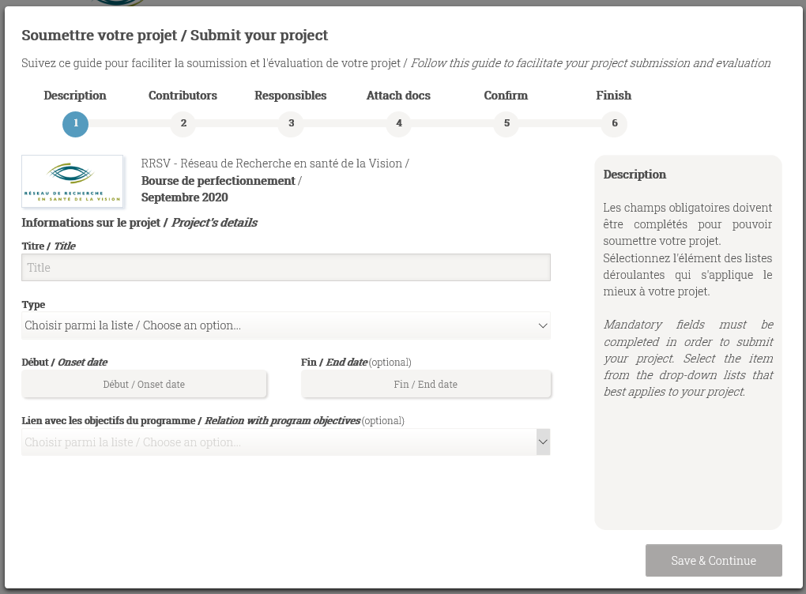

Étape 1 - Description

Informations sur le projet / Project’s details

Titre / Title : titre du projet de maitrise / doctorat / stage postdoctoral auquel se rattache cette demande

Type : choisir parmi la liste déroulante le type de recherche – fondamentale (« discovery research »), translationnelle, clinique, etc. – NB : liste présentement disponible seulement en anglais

Début / Onset : date à laquelle vous avez débuté le programme d’étude auquel se rattache cette demande

Fin / End date (optional) : date de fin de ce diplôme si connue. Si la date est inconnue, ne rien écrire

Lien avec les objectifs du programme / Relation with program objectives (optional): choisir parmi la liste déroulante le type d’évènement - activité de diffusion scientifique ou formation de courte durée

Save & Continue

Étape 2 - Contributors

Information sur la personne / Person’s information

Courriel / Email : adresse courriel du candidat (étudiant / stagiaire post-doctoral)

Prénom / First Name, Nom / Last Name : compléter les champs

Rôle / Role : choisir l’option : « Student / Trainee »

Expérience / Experience : choisir votre niveau d’étude: Master, Doctorate, Postdoctoral fellow, MD Student, Other, etc. – NB : liste présentement disponible seulement en anglais

Discipline : choisir parmi la liste déroulante le domaine de recherche en débutant l’écriture – NB : liste présentement disponible seulement en anglais

Secteur / Sector : s’affichera automatiquement selon la discipline choisie, ne rien écrire

Affiliation principale / Principal affiliation : écrire l’endroit principal où vous effectuerez vos recherches – École d’optométrie, Institut ou Centre de recherche X, Université de X, etc.

Save contributor

OBLIGATOIRE :

Pour ajouter votre directeur de recherche, appuyer sur New contributor .

Compléter les champs.

Rôle / Role : choisir l’option : « Director »

Save contributor

OPTIONNEL :

Si vous avez un co-directeur de recherche, appuyer à nouveau New contributor et compléter les champs.

Rôle / Role : choisir l’option : « co-Director »

Save contributor

Lorsque vous aurez terminé d’ajouter tous les contributeurs : | Save & Continue

Étape 3 – Responsibles
Responsables du projet / Project responsibles
Le responsable du projet est le candidat i.e. l’étudiant ou le stagiaire post-doctoral. | Save & Continue

Étape 4 – Attach docs
Téléverser les documents requis (si applicable) / Upload all required documents (if applicable)

Cliquer pour téléverser un document à la fois et appuyer sur UPLOAD (un seul document PDF combiné)

Lorsque le document est téléversé : | Save & Continue

Étape 5 – Confirm
Résumé de l’information à soumettre / Resume of the information to submit

Save & Continue
Étape 6 – Finish
Soumission préliminaire / Pre-submission
Le candidat est la personne en charge du dépôt final. | Envoyer courriel / Send email

Fin du formulaire électronique

Vous recevrez un courriel vous indiquant de soumettre votre application.
Vous aurez l’opportunité de faire des modifications ( Modifier / Modify ) et d’effectuer la révision de votre demande (Visualiser le rapport / See report ) avant de la soumettre.

Après avoir appuyé sur SOUMETTRE / SUBMIT , une fenêtre de confirmation de soumission apparaîtra.

Confirmer la soumission finale.

˃ Votre demande est maintenant soumise au RRSV. ˂

Candidat (Prénom NOM) : _____________________________

SECTION 1 : QUESTIONS COMPLÉMENTAIRES

- Indiquer votre programme d’étude : _____________________________________________

- Ce projet pourrait-il avoir un impact sur la compréhension et/ou le traitement de la DMLA ? ☐ oui ☐ non

      - Ce projet découle-t-il de l’utilisation d’une ressource du RRSV? ☐ oui ☐ non
Si oui, précisez.
☐ Infrastructures communes (précisez laquelle/lesquelles : ______________________________________)
☐ Programme Réseautage national et international
☐ Autre (svp, précisez : ___________________________________________)

Type d’évènement :

☐ Conférence ☐ Congrès ☐ Symposium ☐ Atelier ☐ Autre :_____________________
Type de présentation : ☐ Présentation orale ☐ Présentation par affiche

OU

☐ Formation de courte durée

      - Envergure de l’évènement : ☐ Nationale ☐ Internationale

      - Nom de l’évènement :

Dates (et durée de l’évènement) :

Site internet :

Endroit (université/institution, ville, pays) :

SECTION 2 : JUSTIFICATION (300 mots maximum)

Activité de diffusion scientifique
- Décrire votre formation courante et passée
- Décrire votre contribution au projet
- Décrire l’impact de votre participation à cet évènement sur votre formation et la pertinence au mandat du RRSV (développement de collaborations et acquisition de nouvelles expertises)

Formation de courte durée
Décrivez le nature des activités entreprises lors de votre visite, votre rôle, l’impact sur votre formation et le potentiel d’augmenter votre capacité de recherche

Candidat (Prénom NOM) : _____________________________

SECTION 3 : DÉTAILS SUR LA PRÉSENTATION - Activité de diffusion scientifique seulement

Titre:

Auteurs :

Résumé de la communication soumise :

Candidat (Prénom NOM) : _____________________________

SECTION 4 : DÉTAILS SUR LA FORMATION - Formation de courte durée seulement

Coordonnées du directeur-hôte

NOM, Prénom :

Courriel :

Affiliation :

Adresse postale :

Liste de toutes les personnes affiliées au projet et fonction
Noms | Fonction (étudiants MSc, PhD, stagiaire post-doctoral, directeur, collaborateur, chercheur-hôte, assistant, technicien, etc.)

Description du milieu d’accueil (maximum 100 mots)

Candidat (Prénom NOM) : _____________________________

SECTION 5 : ESTIMATION DES COÛTS

Compléter le tableau suivant.

Détails des dépenses prévues | Montant  ($ CAN)
Total*

* Même si votre total excède 1,500$, le réseau émettra au récipiendaire de la bourse un chèque jusqu’à concurrence de 1,500$.

NB : Les factures originales ainsi que les cartes d’embarquement pour les vols d’avion sont requises pour l’émission du chèque.

